Я беседую не со специалистами. Но всё таки я всегда люблю чисто вести дискусии,подтверждая свои слова осциллограммами.Я вам завтра сниму осциллограммы двухканальным осциллографом,Будет снят сигнал Турецких барабанов из музыкального отрезка.Один канал вам покажет сигнал на выходе усилителя ,а по второму каналу сигнал прошедьший через LC кроссовер, на динамической головке. УЖАСНЁТЕСЬ. Да эта тема даже не подлежит обсуждению в среде специалистов.
По двухполосным усилителям - заблуждаетесь ОМ. фильтра применяемые в усилительных каскадах вообще практически не вносят влияние на низкочастотный сигнал,нежели кроссовер на индуктивностях. Главный враг - последовательная индуктивность и параллельный кондёр.Почитайте книгу И.М.Болотникова по кинотеатральным АС и усилителям .Это тоже даже не обсуждается в среде спецов по звуку.
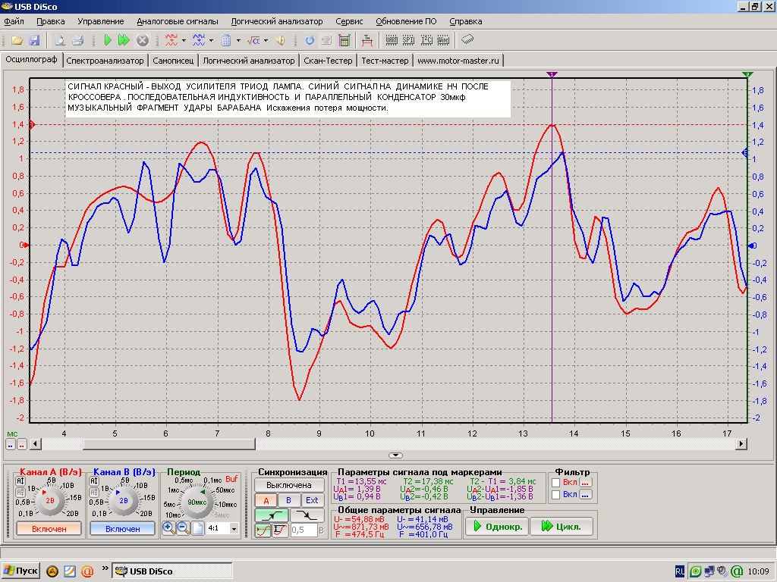
Смотрите внимательно на ручки усиления каналов. Обе стоят на 2х вольтах. Дальше смотрите слева экрана и справа по вертикали шкала в вольтах. Усиление каналов одинаково. Сигнал после фильтра искажён,а не вычтен. И имеет меньшую амплитуду всегда. В небольших колонках, с плохими индуктивностями,в два раза мощность ниже на динамике чем на выходе усилителя.Кроссовер всегда плохо!
Кроме того сигнал снимался именно НЧ Большой и малый барабаны. Огибающая импульсная но с плавными закруглёнными вершинками.Индуктивность же и конденсатор не только делает полезную для нас работу, но и создаёт в цепи кроме активного ещё индуктивное и реактивное сопротивление и противо эдс. Поэтому динамик уже не может верно воспроизвести сигнал и кроме того теряются демпфирующие свойства выходного сопротивления усилителя.
Если вы понимаете в форме осциллограммы.То фильтр на самом деле прибавил гармоник в сигнал,то есть ещё создал спектр ВЧ составляющей.Сигнал НЧ преобразовался из синусоидального,с плавными изгибами вершинок в сигнал с гармониками.И чем сложнее входящий сигнал,тем больше гармоник получается на выходе фильтра.
Только двух полосные громкоговорители с двухполосными усилителями есть верное решение в высококачественном воспроизведении музыки. Так и поступают всегда в Профессиональных системах. Кинап в своё время очень много сделал в этом направлении.И у него много что можно подчерпнуть для нас.

